
14.AYUNTAMJl"TO NU"1CJl'Al.
Df. ZITAcuuo, MtCH.
201s i111

AYUNTAMIENTO CONSTITUCIONAL DEL MUNICIPIO DE ZITACUARO

2015 - 2018

FORMATO: FRACCIÓN XXII (PROGRAMAS DE DESARROLLO SOCIAL)

Periodo Nombre del


DESARROLLO ECONÓMICO Y
TURISMO

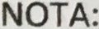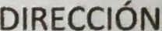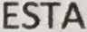'
C. HECTOR Al EJANDRO ANGUIANO JAIMES
ENCARGADO DE lA UNIDAD DE
INFOMACION

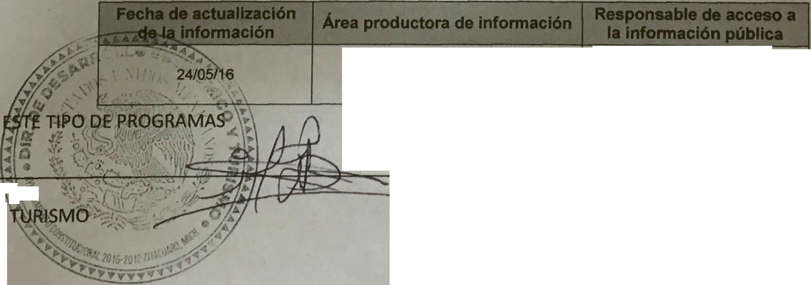

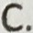
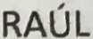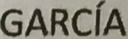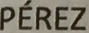1
DIRECTOR DE DESARROLLO ECONÓMICO Y

